Actividad 1°

**Identificamos y manejamos nuestras emociones, así como su influencia en las relaciones interpersonales.**

**(Semana 08)**

*¡Hola! Te saluda Rachell, ¿Cómo has estado?, espero que muy bien, primeramente, quiero pedir disculpas chic@s, la clase que se subió en la página de Bela. no era la clase de la semana 08, es mi culpa, lo sé, así que lo siento. Así que para los que aún no lo han resuelto, aquí les estaré ayudando.*

*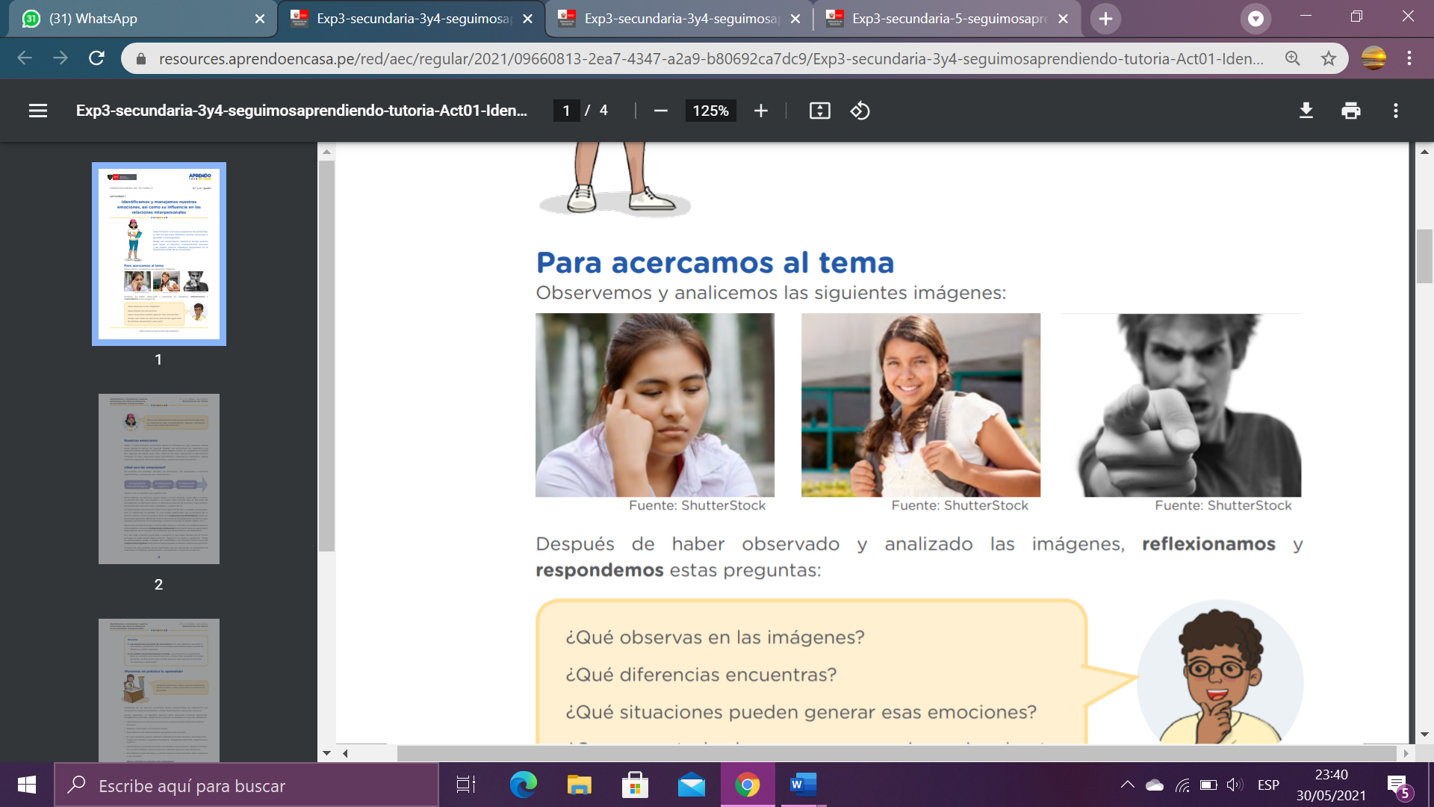En esta semana iniciamos una nueva experiencia de aprendizaje, la cual nos permitirá identificar nuestras emociones y aprender a autorregularlas. Desde ese conocimiento, podremos brindar aportes para lograr el bienestar socioemocional personal y de nuestro entorno.*

Después de haber observado y analizado las imágenes, reflexionamos y respondemos estas preguntas: *(Estas preguntas son fáciles, no necesitarás ayuda aquí, tu puedes).*

* **¿Qué observas en las imágenes?**

*-Observo a adolescentes…………*

* ¿Qué diferencias encuentras?

*-Cada uno tiene diferente………….*

* **¿Qué situaciones pueden generar esas emociones?**

*-Situaciones como, cuando muere un familiar sentimos tristeza, cuando…………*

* **¿Crees que todas las personas reaccionan igual ante las mismas situaciones?, ¿por qué?**

-No, no todas, las respuestas humanas se rigen por las emociones, y nuestras emociones pueden llegar a apoderarse de nuestra lógica (cognición). Todos nacemos con las mismas emociones, pero somos diferentes en cuanto a reaccionar.

Ahora que reflexionamos sobre la base de estas preguntas, es importante que comprendamos algunos elementos claves.

**Nuestras emociones:**

Las emociones son reacciones que experimentamos en algún momento: pena, alegría, miedo, ira, vergüenza, ansiedad, etc. Algunas nos hacen sentir bien, otras no tan bien.

**¿Qué son las emociones?**

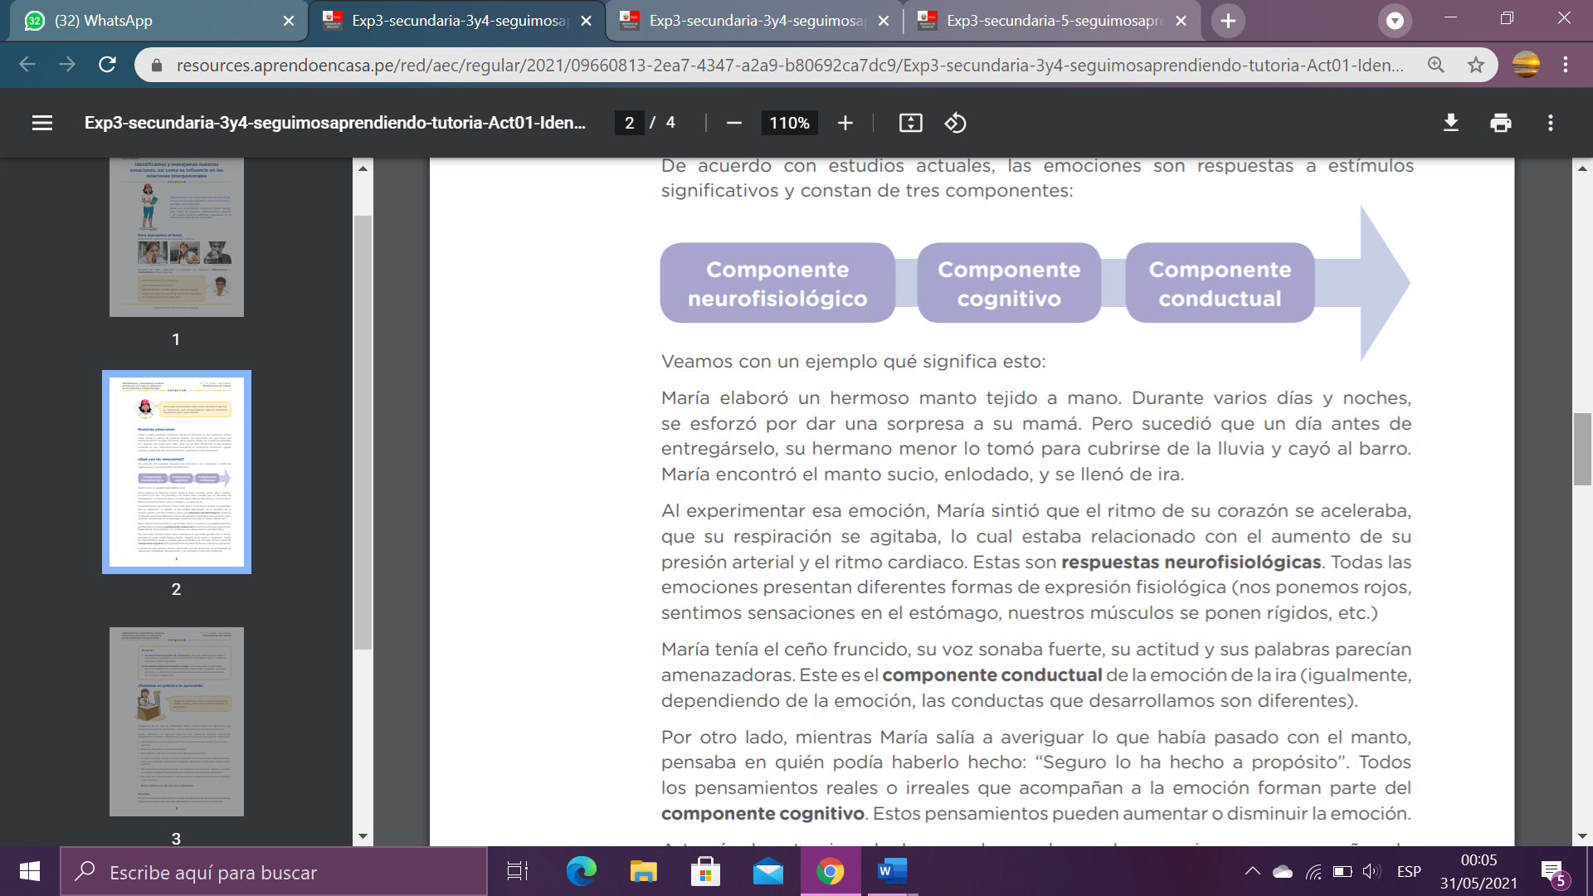-Son respuestas a estímulos significativos y constan de tres componentes:

María elaboró un hermoso manto tejido a mano. Durante varios días y noches, se esforzó por dar una sorpresa a su mamá. Pero sucedió que un día antes de entregárselo, su hermano menor lo tomó para cubrirse de la lluvia y cayó al barro. María encontró el manto sucio, enlodado, y se llenó de ira.

María sintió que el ritmo de su corazón se aceleraba, que su respiración se agitaba, esto se relaciona con el aumento de su presión arterial y el ritmo cardiaco. Estas son respuestas **neurofisiológicas**. (nos ponemos rojos, sentimos sensaciones en el estómago, nuestros músculos se ponen rígidos, etc.)

María tenía el ceño fruncido, su voz sonaba fuerte, su actitud y sus palabras parecían amenazadoras. Este es el componente **conductual**, dependiendo de la emoción, las conductas que desarrollamos son diferentes.

María salía a averiguar lo que había pasado con el manto, pensaba en quién podía haberlo hecho. Todos los pensamientos reales o irreales que acompañan a la emoción forman parte del componente **cognitivo.** Estos pensamientos pueden aumentar o disminuir la emoción.

RECORDEMOS:

1. Las emociones son parte de nosotras/os. Por ello, debemos aprender a conocerlas y aceptarlas. Esto nos permitirá entenderlas mejor cuando las sintamos y poder regularlas.

2. No existen emociones buenas ni malas. Las emociones nos permiten estar en contacto con nuestro entorno y, sobre todo, socializar con otras personas. La dificultad surge cuando dejamos que nuestras emociones nos dominen o desborden.

**¡Ponemos en práctica lo aprendido!**

Ahora, realicemos el siguiente ejercicio para reconocer nuestras emociones. Pongámonos cómodos, relajémonos y seamos sinceras/os en nuestras reflexiones:

• Identifiquemos las emociones que hemos experimentado durante las últimas semanas. • Elijamos, entre ellas, una emoción fuerte.

• Recordemos cuál fue la situación que generó esa emoción.

• En este momento, quizás, estemos sintiendo la misma emoción. Identifiquemos cuáles son nuestras respuestas fisiológicas. Respiremos profundo, relajémonos y sigamos.

• Identifiquemos qué pensamientos acompañaron esa emoción. Seamos sinceras/ os con esta reflexión. Solo nosotras/os sabemos qué es lo que pensamos.

• Recordemos cómo actuamos, cuál fue nuestro comportamiento como respuesta a esa emoción.

**Evaluamos nuestros avances.**

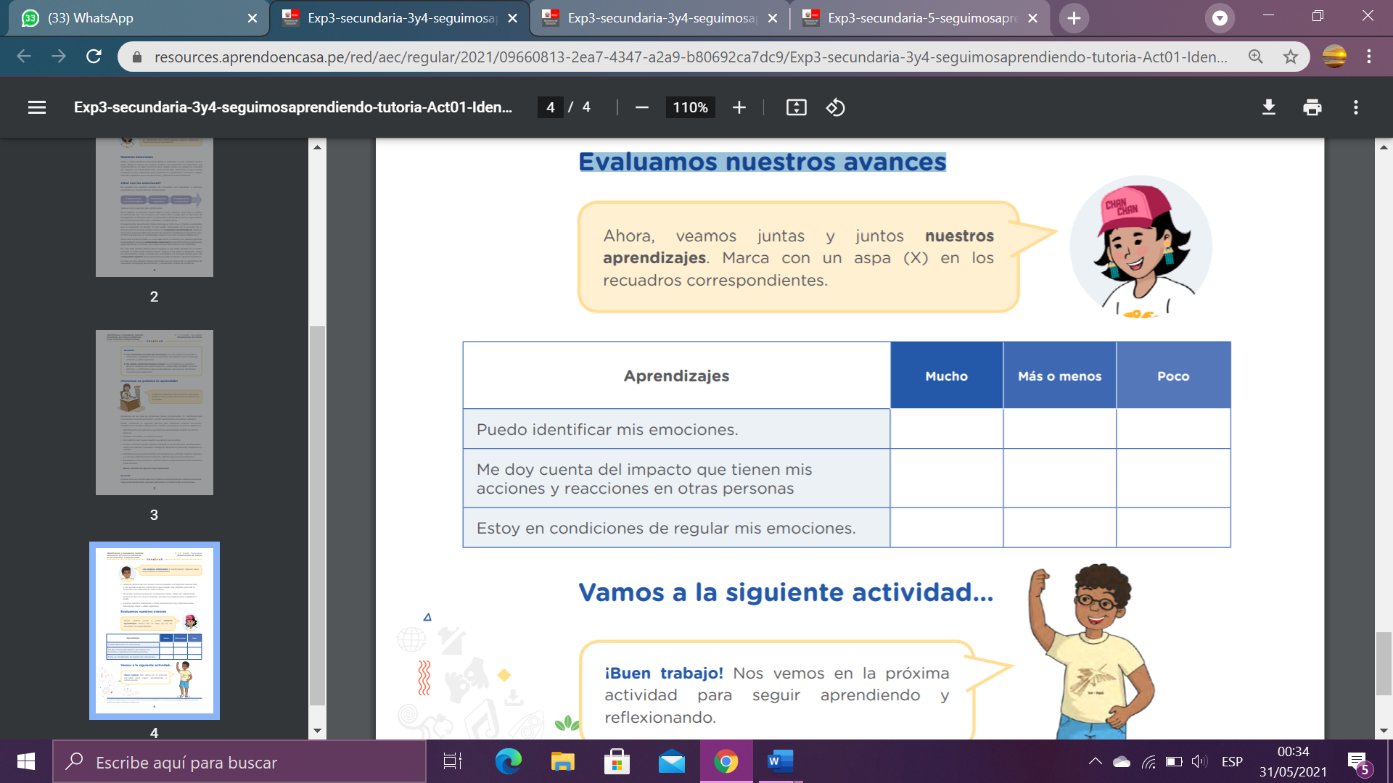

**¡Buen trabajo!** Nos vemos en la próxima actividad para seguir aprendiendo y reflexionando. Hasta pronto.